MITSUBISHI PLC
PHÂN LOẠI SẢN PHẨM 2 BĂNG TẢI
- Mục đích:
Qua bài thí nghiệm học viên hiểu rõ cách thức lập trình phân loại sản phẩm cho 2 băng tải.
- Hướng dẫn sử dụng thiết bị.
  - Tìm hiểu các ngõ vào ra được kết nối với mô hình để thuận tiện cho lập trình điều khiển.
  - Tìm hiểu ngôn ngữ lập trình FX-CPU trước khi lập trình.
  - Mô hình sử dụng nguồn điện 1 pha 220VAC – 50Hz.
- Yêu cầu cơ bản:
  - Về phần cứng:
    - Module lập trình bao gồm:
        - FX-CPU (Trong ví dụ sau dùng FX3u-32M)
        - Module CC-Link FX3u-64CCL
        - Module vào/ra tương tự (FX3u-3A-ADP)
        - Màn hình HMI GOT1000

    - Bộ cơ cấu chấp hành 1 gồm 3 ngõ ra kết nối:
- Điểm thử 4mm: dùng để kết nối tới các module lập trình PLC
Nếu sử dụng kết nối này, ta có thể lập trình điều khiển với ngõ vào/ra tùy ý
- Sub-connection: dùng để kết nối tới PLC
Nếu sử dụng kết nối này, ngõ vào ra của Bộ cơ cấu chấp hành được gán cố định với ngõ/ra vào PLC tương ứng. Khi lập trình phải để ý điều này, vì nếu sử dụng sai ngõ vào/ra, thiết bị chấp hành sẽ không hoạt động hoặc hoạt động sai.
 | CCCH1 | PLC | Chú thích
NÚT NHẤN | START | X0 | Nút nhấn
NÚT NHẤN | STOP | X1 | Nút nhấn
ĐÈN GIAO THÔNG | G1 | Y0 | Đèn xanh 1
ĐÈN GIAO THÔNG | G2 | Y1 | Đèn xanh 2
ĐÈN GIAO THÔNG | Y1 | Y2 | Đèn vàng 1
ĐÈN GIAO THÔNG | Y2 | Y3 | Đèn vàng 2
ĐÈN GIAO THÔNG | R1 | Y4 | Đèn đỏ 1
ĐÈN GIAO THÔNG | R2 | Y5 | Đèn đỏ 2
BIẾN TẦN | +10V | __ ^{(*)} | Ngõ ra 10V của biến tần
BIẾN TẦN | AVI | V0 | Ngõ vào analog của biến tần => Ngõ ra V0 (CH1) của PLC
BIẾN TẦN | M0 | Y6 | Ngõ vào digital của biến tần
BIẾN TẦN | M1 | __ | Ngõ vào digital của biến tần
BIẾN TẦN | M2 | __ | Ngõ vào digital của biến tần
BIẾN TẦN | M3 | __ | Ngõ vào digital của biến tần
BĂNG TẢI | M0 | Y7 | Điều khiển động cơ băng tải 1
BĂNG TẢI | M1 | Y10 | Điều khiển động cơ băng tải 2
BĂNG TẢI | S0 | X2 | Cảm biến phát hiện vật thấp trên băng tải 1
BĂNG TẢI | S1 | X3 | Cảm biến phát hiện vật cao trên băng tải 1
BĂNG TẢI | S2 | X4 | Cảm biến phát hiện kim loại trên băng tải 1
BĂNG TẢI | S3 | X5 | Cảm biến phát hiện phi kim trên băng tải 1
BĂNG TẢI | S4 | X6 | Cảm biến phát hiện vật trên băng tải 2
BĂNG TẢI | V1 | Y11 | Xylanh đẩy vật cao vào khay trên băng tải 1
BĂNG TẢI | V2 | Y12 | Xylanh đẩy vật kim loại sang băng tải 2
BĂNG TẢI | V3 | Y13 | Xylanh đẩy vật kim loại vào khay trên băng tải 2

 | CCCH1 | PLC | Chú thích
CẢM BIẾN NHIỆT ĐỘ + SSR | T0 | X7 | Ngõ ra relay của cảm biến đo nhiệt độ 1
CẢM BIẾN NHIỆT ĐỘ + SSR | T1 | X10 | Ngõ ra relay của cảm biến đo nhiệt độ 2
CẢM BIẾN NHIỆT ĐỘ + SSR | T2 | X11 | Ngõ ra relay của cảm biến đo nhiệt độ 3
CẢM BIẾN NHIỆT ĐỘ + SSR | T3 | X12 | Ngõ ra relay của cảm biến đo nhiệt độ 4
CẢM BIẾN NHIỆT ĐỘ + SSR | L0 | Y14 | Ngõ vào điều khiển bộ SSR 1
CẢM BIẾN NHIỆT ĐỘ + SSR | L1 | Y15 | Ngõ vào điều khiển bộ SSR 2
CẢM BIẾN NHIỆT ĐỘ + SSR | L2 | Y16 | Ngõ vào điều khiển bộ SSR 3
CẢM BIẾN NHIỆT ĐỘ + SSR | L3 | Y17 | Ngõ vào điều khiển bộ SSR 4
NGUỒN | 24V | __ | Nguồn cung cấp 24V cho Bộ cơ cấu chấp hành 1
NGUỒN | 0V | 0V | Nguồn cung cấp 0V cho Bộ cơ cấu chấp hành 1
(*) “__”: không nối với ngõ vào/ra trên PLC
- Jack cắm domino: dùng để kết nối ngõ vào/ra của Bộ cơ cấu chấp hành 1 với các thiết bị khác.
  - Về phần mềm:
    - Phần mềm lập trình GX Work2: để lập trình cho FX-CPU
    - Phần mềm thiết kế GT Work3: để thiết kế màn hình HMI GOT1000 (nếu cần)
- Đấu dây cho bài thí nghiệm:
Sử dụng Sub-connection để kết nối hoặc đấu dây như sau:
- Nối SINK(NPN) (DIGITAL INPUT/PLC) ------- COM (DIGITAL INPUT/PLC)
- Nối S/S (DIGITAL INPUT/PLC) ------- SOURCE(PNP) (DIGITAL INPUT/PLC)
- Nối 0V (POWER/PLC) ------- COM (DIGITAL OUTPUT/PLC)
- Nối START (Cơ cấu chấp hành 1) ------- X0 (DIGITAL INPUT/PLC)
- Nối STOP (Cơ cấu chấp hành 1) ------- X1 (DIGITAL INPUT/PLC)
- Nối S0 (Cơ cấu chấp hành 1) ------- X2 (DIGITAL INPUT/PLC)
- Nối S1 (Cơ cấu chấp hành 1) ------- X3 (DIGITAL INPUT/PLC)
- Nối S2 (Cơ cấu chấp hành 1) ------- X4 (DIGITAL INPUT/PLC)
- Nối S3 (Cơ cấu chấp hành 1) ------- X5 (DIGITAL INPUT/PLC)
- Nối S4 (Cơ cấu chấp hành 1) ------- X6 (DIGITAL INPUT/PLC)
- Nối M0 (Cơ cấu chấp hành 1) ------- Y7 (DIGITAL OUTPUT/PLC)
- Nối M1 (Cơ cấu chấp hành 1) ------- Y10 (DIGITAL OUTPUT/PLC)
- Nối V1 (Cơ cấu chấp hành 1) ------- Y11 (DIGITAL OUTPUT/PLC)
- Nối V2 (Cơ cấu chấp hành 1) ------- Y12 (DIGITAL OUTPUT/PLC)
- Nối V3 (Cơ cấu chấp hành 1) ------- Y13 (DIGITAL OUTPUT/PLC)

- Hoạt động của bài thí nghiệm:
Nhấn Start, hệ thống hoạt động. Nhấn Stop, hệ thống dừng.
Khi nhấn Start, băng tải 1, 2 chạy, các vật mẫu sẽ được đưa vào băng tải 1. Nếu cảm biến phát hiện vật cao, xylanh sẽ đẩy vật cao vào khay, bộ đếm sẽ tăng lên 1. Nếu là vật thấp sẽ được đi qua. Trường hợp vật là kim loại, xylanh sẽ đẩy vật vào băng tải 2. Tại băng tải 2, nếu cảm biến phát hiện vật tác động, xylanh sẽ đẩy vật vào khay, bộ đếm sẽ tăng lên 1. Trường hợp vật không phải kim loại, vật sẽ rơi vào khay cuối băng tải 1, bộ đếm sẽ tăng lên 1.
- Chương trình tham khảo:
Chương trình chỉ để tham khảo, giáo viên có thể thay đổi để phù hợp với mục đích giảng dạy
Bảng khai báo biến dùng trong chương trình:

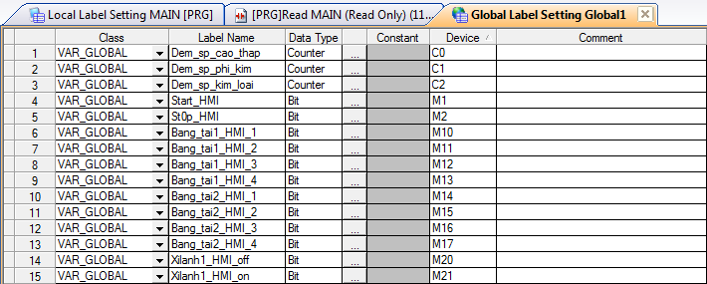
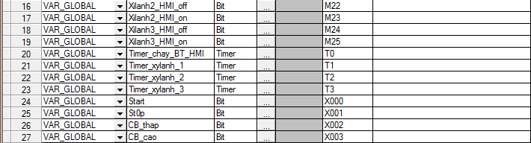
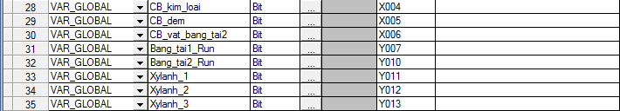

Chương trình tham khảo


